

発行日：令和６年４月２３日（火）

発行者：いたがき　あや

青森県総合学校教育センター

教育相談課　研究員

あんしん通信

参観日の学年懇談会では、貴重なお時間をいただきありがとうございました。懇談会の中で行われた、交流会の内容を簡単にまとめましたのでご覧ください。

これからはじまる「あんしんたいむ」について

お子様たちに学校での過ごし方や友達との関わり方を身に付けるためのグループアプローチ（小グループや学級ごとで行うトレーニングや遊び）のプログラムである「あんしんたいむ」をスタートします。

就学時健診で行ったアンケート結果（左図）を参考にさせていただき、全部で6回のプログラムを考えてみました。（右図）。限られた回数ではありますが、楽しみながら活動していきたいと思います。

交流会では活動の進め方など概要の説明の他、一部の活動を体験していただきました。

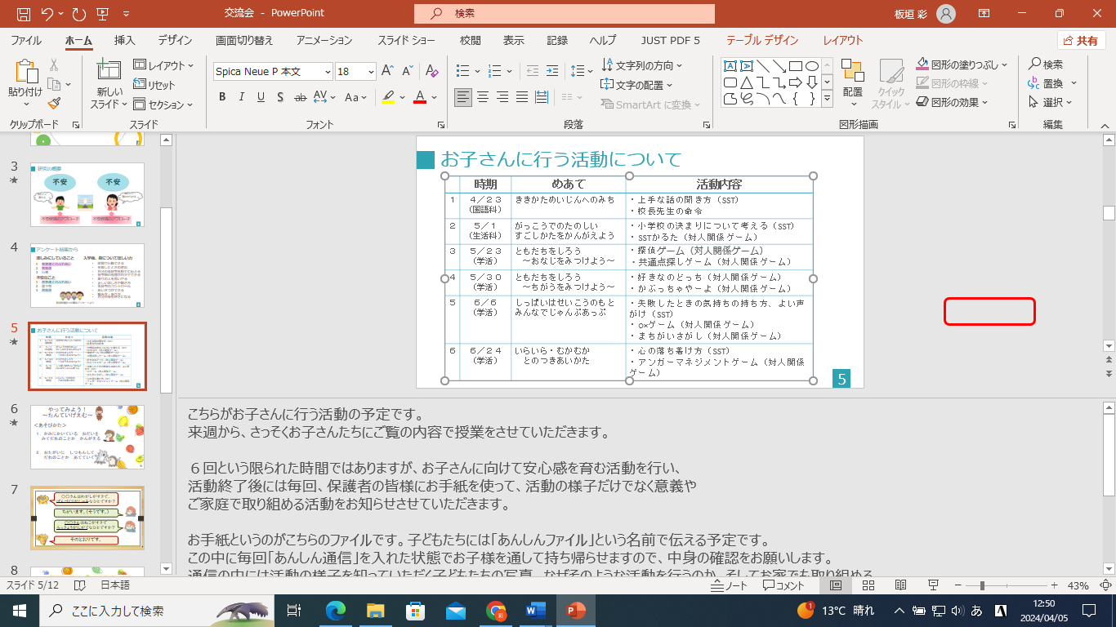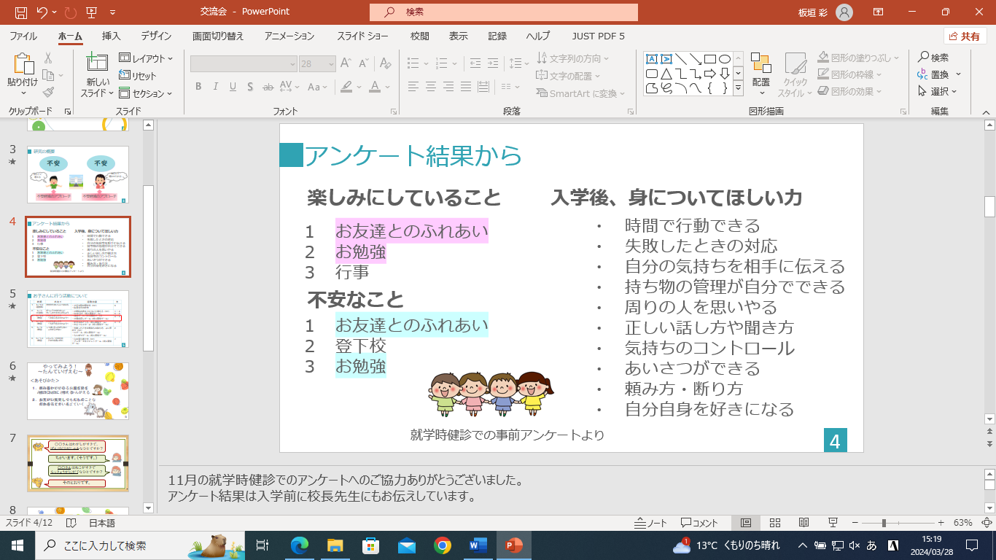



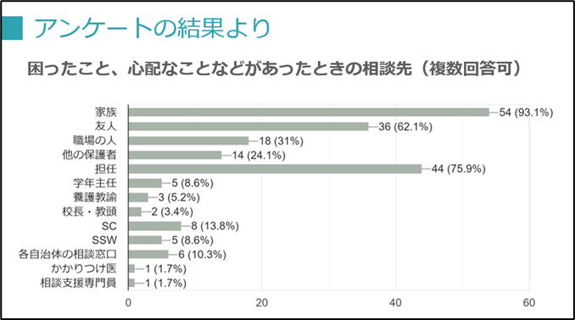アンケートの結果から・相談すること

交流会では、担任の先生に相談することを基本としつつ、相談先として選択した方が少なかった相談先を紹介しました。より専門的な事を聞きたい、話を聞いてほしいなど、内容に応じて相談先を複数用意しておくこともできます。

心配がある人も、今はない人も、多くの選択肢を知っておくことで安心につながることもあります。

就学時健診で行ったアンケートの中に、「困ったこと、心配なことがあったときに誰に相談するか」というものがありました。家族や友人など、身近な人を挙げる方が多かったことに加え、「担任の先生」を相談先として挙げている方が多いのが印象的でした。

保育園・幼稚園と違い、直接会う機会は減ってしまいますが、担任の先生への連絡は連絡帳を中心に、電話や直接という方法があります。

「あんしん通信」に関わるお願い

お子様には「あんしんたいむ」として様々な活動を、そしてお家の方に向けては、今後「あんしん通信」を発行します。「あんしん通信」は、大きく分けて２つの役割があります。1つめは、学校でどんな活動をしたのか、その活動は何のために行われるのか等、家にいながらお子様の様子や活動の意義を知ってもらうことです。２つめは、家庭で学びを再現することです。毎回、通信の中に短い時間で簡単に取り組めることを載せます。お子様と一緒に活動をしながら、会話や学校の様子を聞くきっかけになるのではと考えています。

お子さんが活動をしたその日のうちに発行し、今回の通信を含めて全部で７回発行します。

今後このあんしん通信は、本日配付させていただきました「あんしんファイル」に入れてお渡しします。いくつかお願いしたいことがありますのでご協力よろしくお願いします。

①家庭での取り組み

　　　　　家庭で取り組める活動を載せていますので、時間のあるときにお子様と一緒に体験してください。お子様と活動を振り返りながら家族の会話のきっかけになれば幸いです。

②アンケートの記入

　　　　　通信の中にアンケート・感想等を記入していただけるコーナーを設けています。記入を強制するものではありませんが、アンケート部分だけでも記入をお願いいたします。

③ファイルの回収

「あんしんファイル」は、今後学校と家庭を行き来します。「あんしん通信」の中に締め切りを載せますので、期日までにファイルをお子様に持たせてください。

　　　　「あんしんたいむ」と「あんしん通信」を通して、安心が育まれ、お子様・ご家庭・学校の

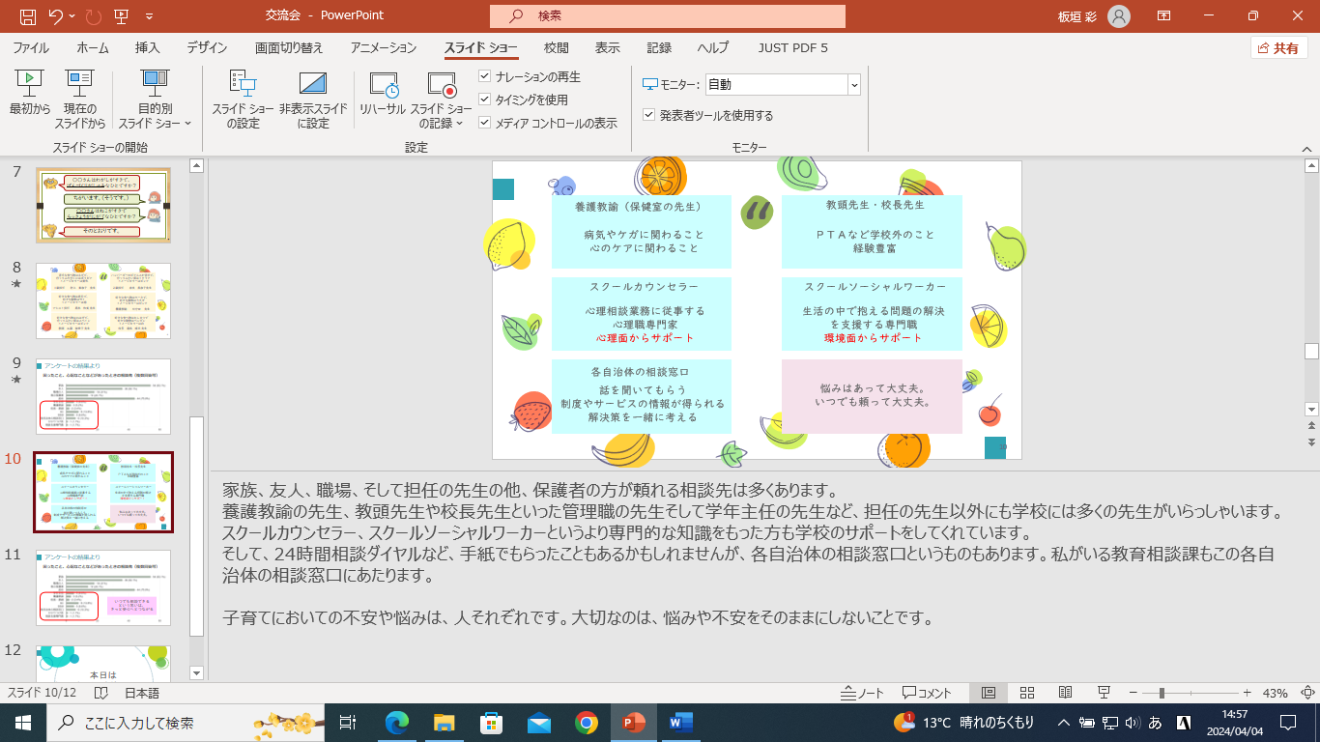より良いつながりが生まれるようなればと考えています。